Intro : C C
La Dernière Séance - Eddy Mitchell
1977 Bpm : 78
Tonalité originale : Ré#
Rythme : B-BH B-BH –HB- BHBH

C Em
La lumière revient déjà Et le film est terminé
F Em / A7
Je réveille mon voisin Il dort comme un nouveau-né
Dm / Fm Em / Am
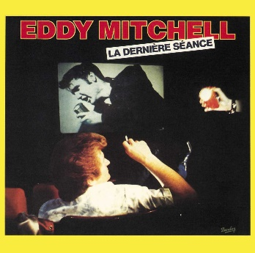
Je relèv' mon strapontin J'ai une envie de bailler
Dm7 Gsus4 / G
C'était la dernière séquence C'était la dernière séance
Dm7 / G7 C
Et le rideau sur l'écran est tombé

C Em
La photo sur le mot fin Peut faire sourire ou pleurer
F Em / A7
Mais je connais le destin D'un cinéma de quartier
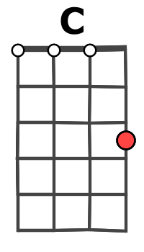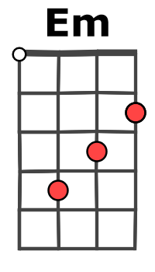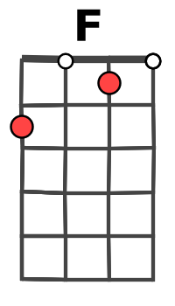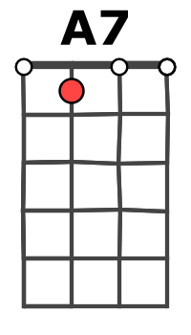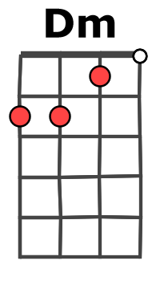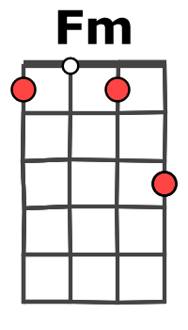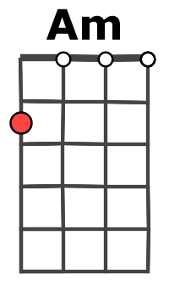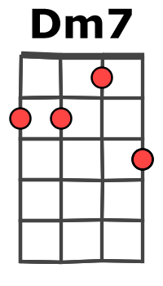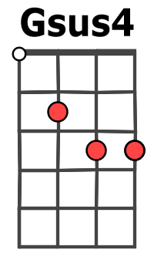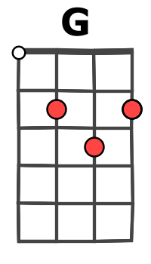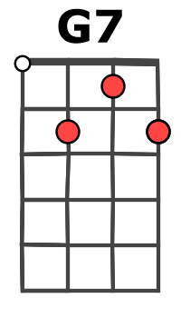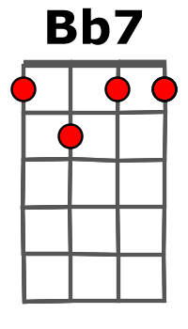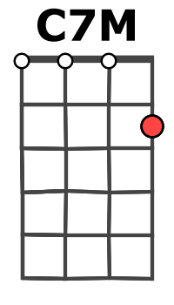
Dm / Fm Em / Am
Il finira en garage En building supermarché
Dm7 Gsus4 / G
Il n'a plus aucune chance C'était sa dernière séance
Dm7 / G7 C
Et le rideau sur l'écran est tombé

Fm Bb7 C7M C7M
Bye Bye les héros que j'aimais L'entr'acte est terminé
Fm Bb7 Em G / G7
Bye Bye rendez-vous à jamais Mes chocolats glacés, glacés

C Em
J'allais rue des solitaires A l'école de mon quartier
F Em / A7
A cinq heures j'étais sorti Mon père venait me chercher
Dm / Fm Em / Am
On voyait Gary Cooper Qui défendait l'opprimé
Dm7 Gsus4 / G
C'était vraiment bien l'enfance Mais c'est la dernière séquence
Dm7 / G7 C
Et le rideau sur l'écran est tombé

Fm Bb7 C7M C7M
Bye Bye les filles qui tremblaient Pour les jeunes premiers
Fm Bb7 Em G / G7
Bye Bye rendez-vous à jamais Mes chocolats glacés, glacés

C Em
La lumière s'éteint déjà La salle est vide à pleurer
F Em / A7
Mon voisin détend ses bras Il s'en va boire un café
Dm / Fm Em / Am
Un vieux pleure dans un coin Son cinéma est fermé
Dm7 Gsus4 / G
C'était sa dernière séquence C'était sa dernière séance
Dm7 / G7 C
G / V3
Et le rideau sur l'écran est tombé

Outro: C Em F Em / A7 Dm / Fm Em /Am Dm7 Gsus4 / G Dm7 / G7 C C

